Щоб сформувати певну компетентність
учня вчитель сам повинен нею володіти

Навчити вчитися самостійно впродовж життя
Моя педагогічна ідея співпадає з відомим висловом «Хто володіє інформацією, той володіє світом». В моєму розумінні поняття «володіє» не означає памʼятає, а вміє сприймати, генералізувати, трансформувати і користуватись головним компонентом змісту. Моя мета – допомагати дитині вчитися самостійно, шукати відповіді на запитання «як» і «чому», бо на запитання «що» відповідь їй дадуть Google і штучний інтелект.
Обсяг знань, що породжується у світі, подвоюється кожні два-три роки. Дуже ймовірно – кілька поколінь технологій ще істотніше змінять наше повсякдення і ринки праці. Більшість нинішніх професій, швидше за все, замінить штучний інтелект. Сьогодні безграмотним вважається вже не той, хто не вміє читати і писати, а той, хто не вміє вчитися, доучуватися й переучуватися (Э. Тоффлер). Тому, найбільш успішними на ринку праці в найближчій перспективі будуть фахівці, які вміють навчатися впродовж життя, критично мислити, ставити цілі та досягати їх.
Життя в епоху перенасичення інформацією ставить перед учителем задачу розвивати навички школяра працювати з великими масивами даних, які забезпечать йому можливість навчатись впродовж життя, поглиблювати, змінювати, розширювати свою теоретичну підготовку в різних сферах діяльності.
Робота з інформацією – складний і важкий для школярів метод навчання. При цьому важливо не тільки вміння вільно читати і розуміти прочитане, а й уміння виділяти головне в матеріалі, вести записи, складати структурні і логічні схеми, шукати відповіді на питання, робити висновки, здійснювати самоаналіз і самооцінку власної діяльності, ставити перед собою нові задачі. Якість даної роботи і виявляє на скільки учень уміє вчитися.
Людина мислить не реченнями, а картинками, кольорами і діями («натуральний» стиль мислення). Переважна кількість хімічних об’єктів відносяться до необразної наочності. А так як у підлітковому віці абстрактне мислення знаходиться у стадії розвитку, виникає потреба у візуалізації даних. Тому, у своїй педагогічній практиці використовую технологію картування мислення.
Відображення думок на папері дозволяє людині наочно бачити процес пізнання. Завдяки сукупності розумових операцій структурований навчальний матеріал приводиться в певну систему за допомогою символічних, графічних, словесних символів, що дозволяє створити зорові ваємозв’язки його структурних елементів.
Метод складання інтелект-карт (mind map, ментальних карт) має багато переваг, серед них:
- допомагає реалізувати принцип наочності;
- «згортає» великі блоки інформації до ключових понять;
- дає змогу охопити найвагоміше в асоціативних порівняннях та зв’язках;
- широкий спектр використання: на різних етапах уроку, під час підготовки до контрольних робіт, ЗНО, олімпіад, позакласних заходів тощо;
- процес створення – динамічний: подібний до вирощування дерева із саджанця (понятійні → тематичні →курсові; Додатки 1-4).
Складання ментальних карт є не тільки більш ефективною, а й захопливою, абсолютно самостійною, творчою роботою самого учня. Завдання вчителя полягає в інструктажі щодо прийомів створення чи вдосконалення інтелект-карт.
Створити карту можна оригінальним (на папері) способом або за допомогою програмного забезпечення, зокрема: FreeMind, ХMind, Сoogle та інш.
Інтелект-карти – це чудовий спосіб накопичення ідей, який дозволяє візуалізувати «банк ідей» щодо вирішення тієї чи іншої проблеми. Під час роботи з ментальними картками формуються необхідні школярам предметні компетентності, зокрема інформаційна, логічна, просторова, хронологічна, аналітична, критичне мислення, вміння вчитися самостійно тощо. Крім того, розвивається творче та логічне мислення, пам’ять і уява.

Додаток №1
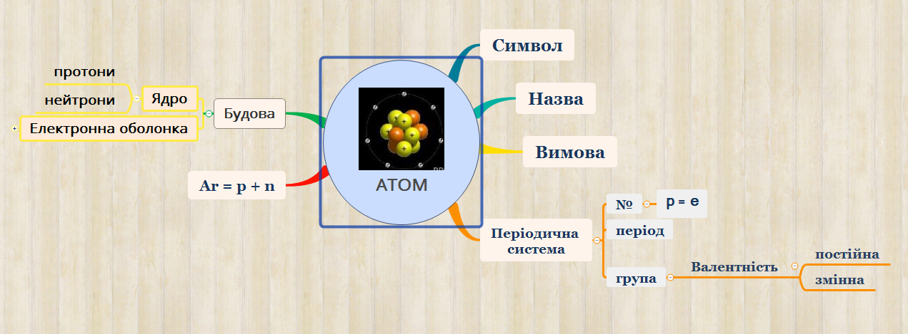

Рисунок 1. Схема ментальної карти до теми: «Хімічний елемент»
Додаток №2
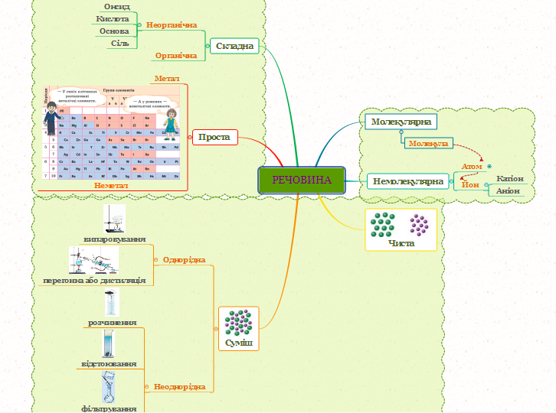

Рисунок 2. Схема ментальної карти до теми: "Початкові хімічні поняття"

Додаток №3
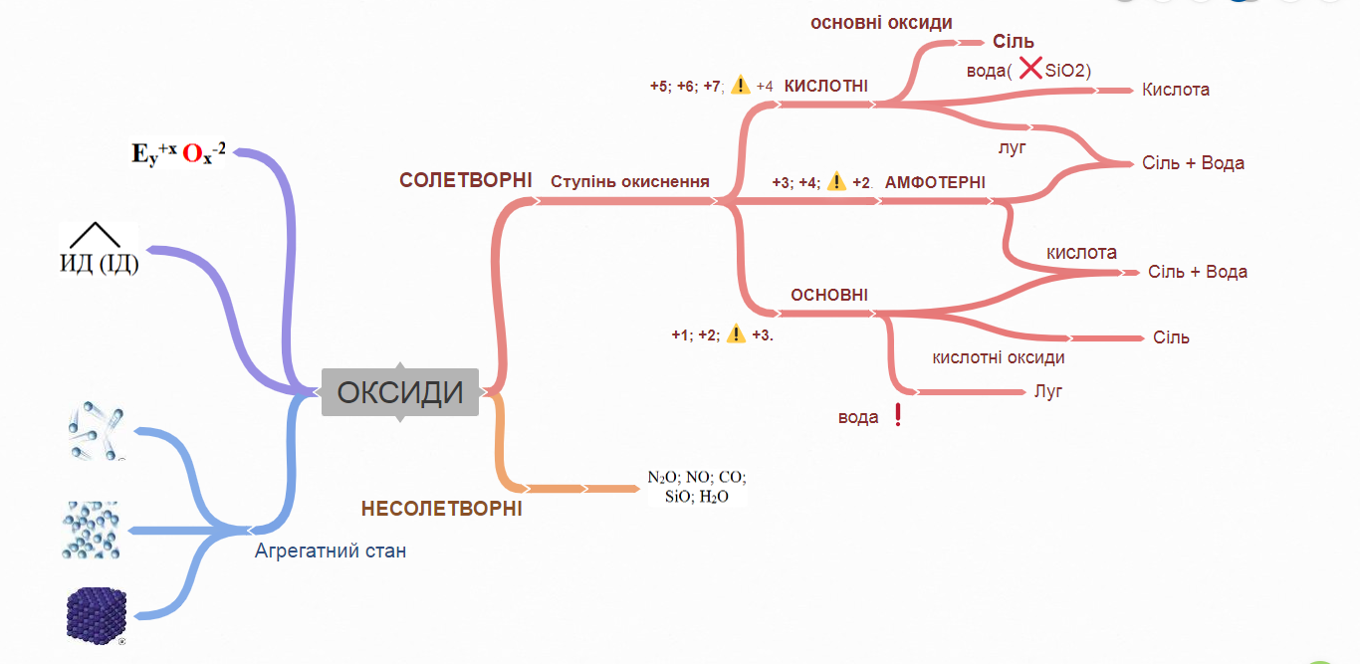

Рисунок 3 Схема ментальної карти до теми "Оксиди"

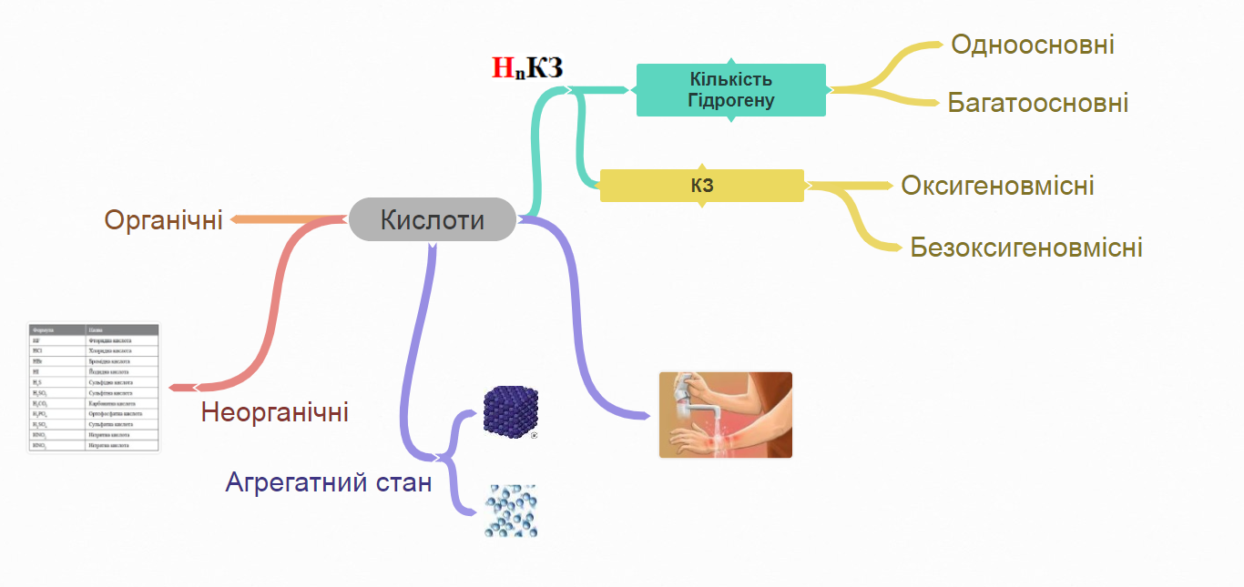

Рисунок 4 Схема ментальної карти до теми "Кислоти"

